ФЕДЕРАЛЬНОЕ АГЕНТСТВО ПО ОБРАЗОВАНИЮ

Государственное образовательное учреждение высшего профессионального образования

РОССИЙСКИЙ ГОСУДАРСТВЕННЫЙ ГУМАНИТАРНЫЙ УНИВЕРСИТЕТ

Кафедра экономико-управленческих

и правовых дисциплин

УПРАВЛЕНИЕ ГОСФИНАНСАМИ.

Контрольная работа по финансам

студентки 3 курса заочной формы обучения

специальности 080105 «Финансы и кредит»

Руководитель:

___________________________

*(ученая степень, ученое звание)*

*_______________ ______________*

*(личная подпись) (расшифровка*

*личной подписи)*

Москва 2009

***Содержание:***

*ВВЕДЕНИе* 3

*1. Социально-экономическая сущность финансов и их функции* 4

*2. Управление финансами.* 10

*3. Субъекты управления госфинансами* 17

*4. Объекты управления госфинансами* 20

*заключение.* 21

*Список используемой литературы.* 22

*Введение.*

Большое значение имеет изменение практики перераспределения финансовых ресурсов, которое сегодня происходит исходя из спроса и предложения между экономическими субъектами, развитие страхового рынка, изменение расходов бюджета. Система управления финансами - это комплекс мер, инструментов, финансовых институтов, обеспечивающих стабильное и эффективное функционирование финансовой системы в целом и ее отдельных звеньев, способствующих развитию социально-экономических процессов в обществе. Современная российская система управления финансами характеризуется тем, что в стране происходят процессы становления рыночной экономики. Цель исследования состоит в том, чтобы проследить развитие системы управления финансами в Российской Федерации на государственном уровне в новых рыночных отношениях. Кризисное положение экономики предопределяет финансовую политику, направленную, с одной стороны на прекращение спада производства и на стимулирование производства (например, в виде отдельных налоговых льгот производителям), на мобилизацию финансовых ресурсов в целях их эффективного вложения в отдельные отрасли экономики, а с другой - на сдерживание всех социальных программ, сокращение расходов на оборону и также применяется система трансфертных платежей, которая позволяет унизать объем предоставляемых средств из федерального бюджета в бюджеты субъектов РФ со среднедушевым бюджетным доходом отдельных регионов. Для этой цели используется формируемый в настоящее время финансовый рынок, посредством которого финансовые ресурсы перераспределяются между экономическими субъектами исходя из спроса и предложения. Внебюджетные фонды - это средства федерального правительства и местных властей, связанные с финансированием расходов, не включаемых в бюджет.

*1. Социально-экономическая сущность финансов и их функции.*

Сущность финансов, закономерности их развития, сфера охватываемых ими товарно-денежных отношений и роль в про­цессе общественного воспроизводства определяются экономи­ческим строем общества, природой и функциями государства.

Рыночная экономика при всем разнообразии ее моделей представляет собой социально ориентированное хозяйство, до­полняемое государственным регулированием как в самой струк­туре рыночных отношений, так и в механизме их регулирования со стороны государства огромное значение имеют финансы. Они — неотъемлемая часть рыночных отношений и одновремен­но важный инструмент реализации государственной политики.

Изучение основ финансовой науки предполагает реше­ние следующих задач:

а) раскрыть теоретические основы функционирования финансов, показав их сущность, функции, роль и возможности целенаправленного использования посредством разработки и реализации финансовой политики, организации управления и финансового контроля;

б) познакомить с принципами организации финансов в разных сферах деятельности, основами формирования и использования целевых денежных фондов;

в) показать возможные направления влияния финансов на общественный прогресс, достигаемые с их помощью результаты, а также недостатки действующего финансового механизма и пути его активизации в будущем.

Термин «финансы» возник в XIII—XV вв. в торговых горо­дах Италии. К этому времени давно уже существовали деньги, товарно-денежные отношения и государственность.

Понятие «финансы» часто отождествляется с понятием «деньги», хотя это не так. На ранних этапах развития товарно-денежных отношений действительно деньги и финансы были близкими понятиями. Затем термин «финансы» стал употребляться в экономических системах как понятие, связанное с системой денежных отношений между населением и государством по по­воду образования фондов денежных средств.

Финансы отличаются от денег как по содержанию, так и по выполняемым функциям. Финансы являются экономическим инструментом распределения ВНП, орудием контроля за обра­зованием и использованием денежных средств. Исходя из вы­шеизложенного, можно сформулировать общее определение финансов.

Финансы представляют собой совокупность экономических отношений, возникающих по поводу формирования, распреде­ления и использования фондов денежных средств в целях вы­полнения функций и задач государства, а также потребностей субъектов хозяйствования.

Финансовые отношения охватывают две сферы:

1. экономические денежные отношения, связанные с формированием и использованием централизованных денежных фондов государства;
2. экономические денежные отношения, опосредствующие кругооборот децентрализованных фондов организаций в от­раслях экономики.

Финансы как экономическая категория базируется на дей­ствии и проявлении объективных экономических законов (рис. 1.1).

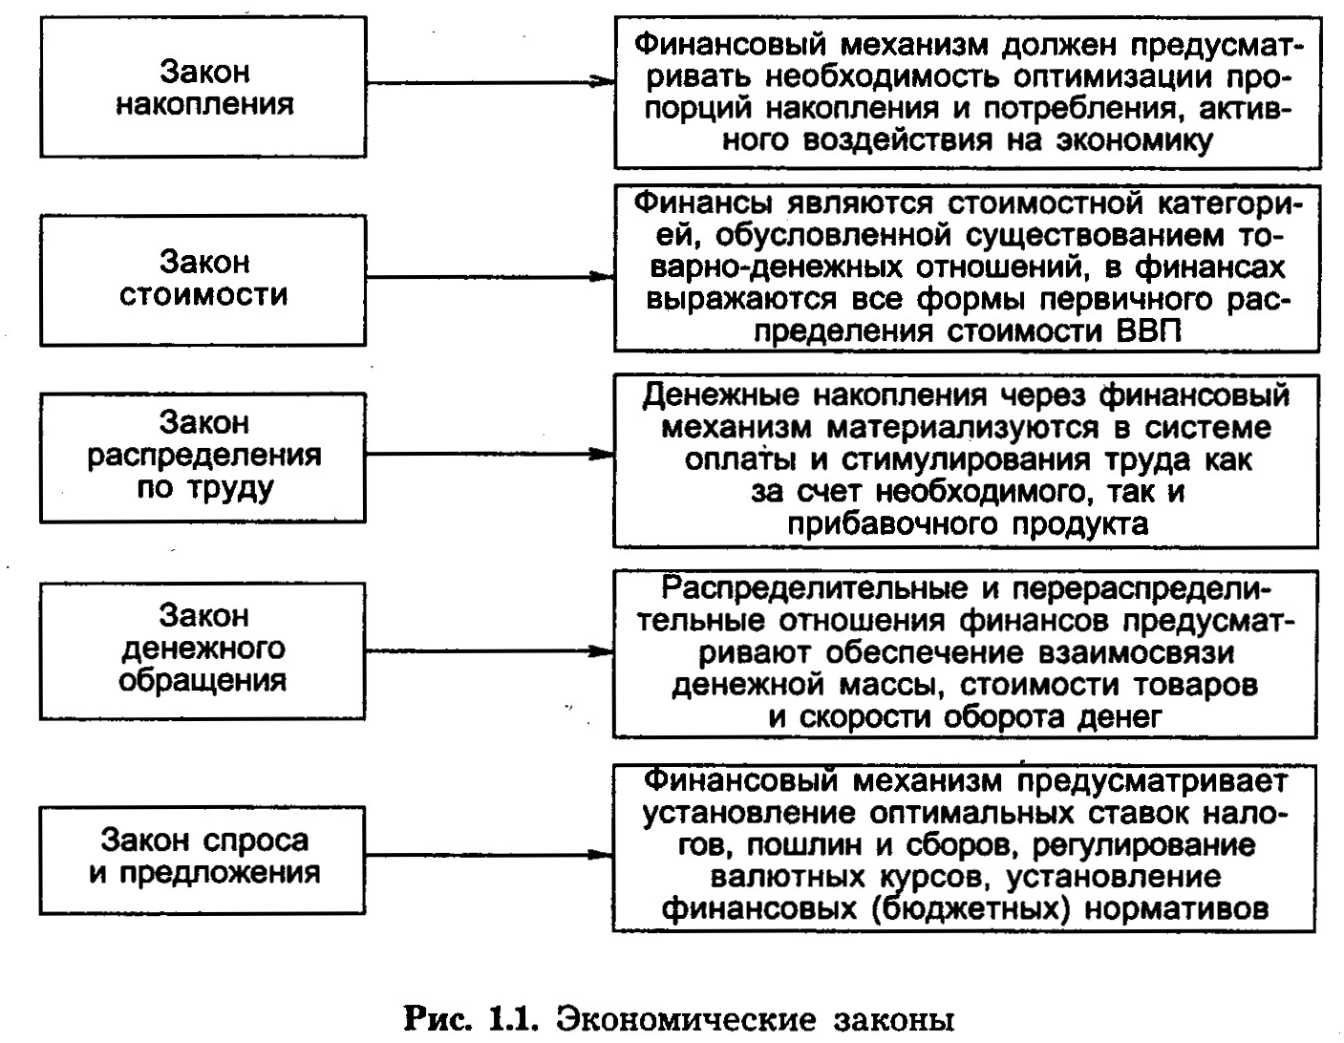

По своему материальному содержанию финансы — это целевые фонды денежных средств, в совокупности представ­ляющие финансовые ресурсы страны.

Как экономическая категория, финансы должны основы­ваться на следующих принципах:

* единство законодательной и нормативной базы;
* открытость и прозрачность;
* разграничение полномочий и предметов ведения;
* целевая ориентированность;
* научный подход к реализации намеченных целей;
* экономичность и рациональность;

♦ управляемость финансовыми потоками на централизован­ной основе.

Сущность финансов, как экономической категории, наибо­лее полно отражается в их базовых функциях, реализуемых на всех уровнях экономики.

Функция есть внешнее проявление свойства какого-либо объекта в данной системе отношений, применительно к экономи­ческой категории функция означает проявление ее сущности в действии.

Вопрос о количестве и содержании функций спорный. Некоторые известные финансисты, например A.M. Бирман, выделяли три функции финансов: обеспечения процесса хозяй­ствования денежными средствами; контроля рублем; распреде­лительную. А.М. Александров и Э.В. Вознесенский утверждали, что финансы выражаются в формировании денежных фондов, их использовании и контроле. В.К. Сенчаров выделял следующие функции финансов: распределительную, стимулирующую, контрольную. А.М. Ковалева указывает лишь на две функции финансов: распределительную и контрольную. Несмотря на раз­ночтения в количестве функций, выполняемых финансами, мы рассмотрим функции финансов, наиболее часто встречающие­ся в экономических трудах, посвященных изучению финансов (рис. 1.2).

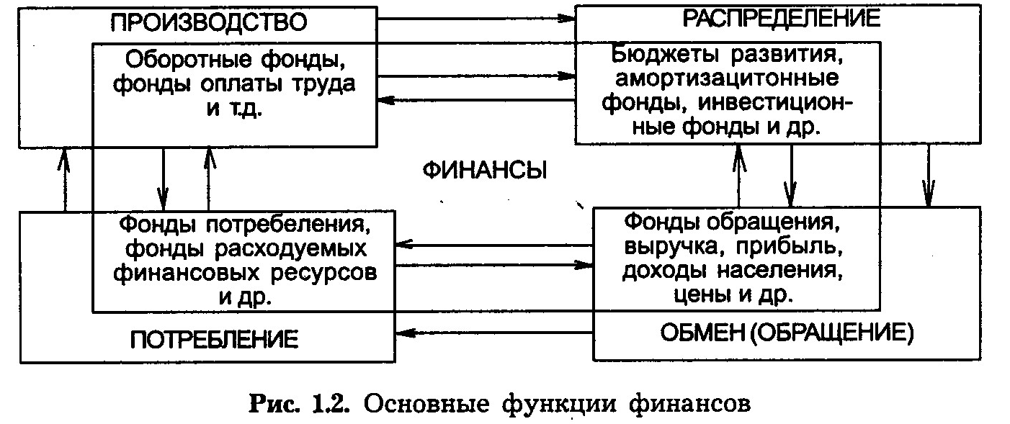

Функционируя в сфере материального производства и ус­луг, финансы обслуживают кругооборот производственных фон­дов и участвуют в создании новой стоимости; благодаря им рас­пределяется реализованная стоимость и формируются доходы, накопления и отчисления; на их основе образуются денежные фонды целевого назначения.

Затем финансовое распределение продолжается в сфере обращения, где финансы служат началом обменных операций.

В качестве инструмента распределения финансы функци­онируют и в сфере потребления, где происходит конечное использование ранее созданной стоимости.

Взаимосвязь элементов финансово-кредитных отношений со стадиями воспроизводственного процесса характеризуется встречным движением натурально-вещественных и стоимостных параметров, которые можно изобразить в виде схемы (рис. 1.3).

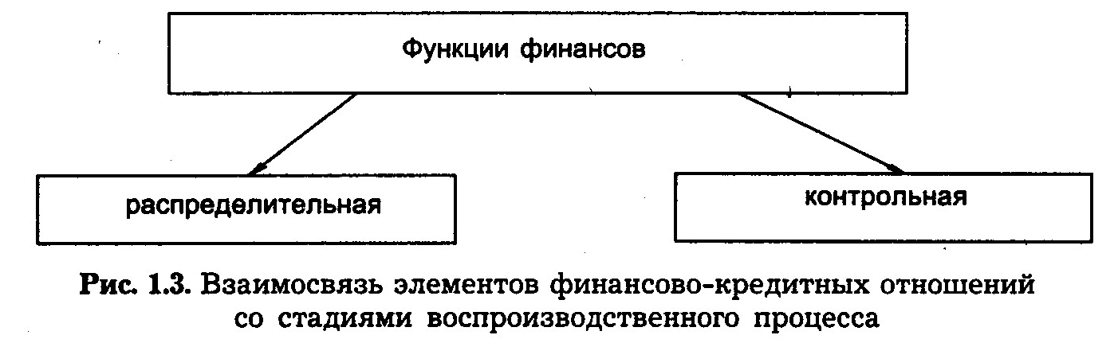

Производство — основа формирования совокупного про­дукта. Финансовые элементы производства (фонды) являются стартовым этапом воспроизводственного процесса.

Этап потребления характеризуется расщеплением вновь созданной стоимости, а также наличием и функционированием таких финансово-кредитных элементов, как фонды потребле­ния, фонды социального страхования, инвестиционные фонды и т.д.

Обмен (сфера обращения) характеризуется формированием фондов обращения хозяйствующих субъектов, фондов ссудно­го капитала, выручки и прибыли в результате продажи товаров и услуг, доходов населения и др.

Распределительная функция финансов охватывает разные уровни управления экономикой: федеральный, территориаль­ный, местный, используя при этом разные виды финансового распределения (рис. 1.4).

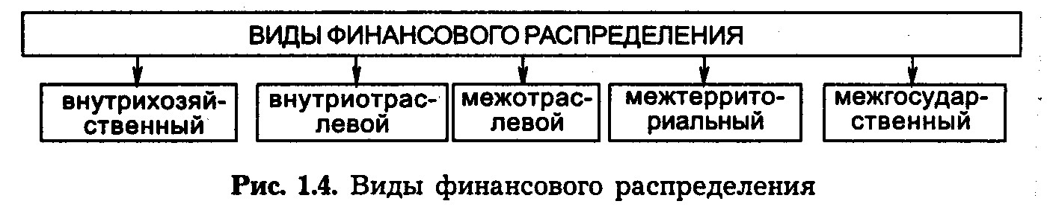

Контрольная функция финансов заключается в реализации контроля за реальным денежным оборотом и формированием фондов денежных средств. Она позволяет выявить как позитив­ные, так и негативные стороны деятельности хозяйствующих субъектов.

Контрольная функция финансов всегда имеет конкретную форму проявления: она может быть сориентирована на предпри­ятие как объект управления, на бюджет конкретного уровня, внебюджетный фонд и отдельно взятое лицо. Контрольная фун­кция финансов реализуется через нормативы, определяющие размеры фондов денежных средств, и источники их финанси­рования. Целевое использование финансовых ресурсов контро­лируется на основе составляемых плановых и отчетных смет образования и расходования денежных фондов.

*2. Управление финансами.*

Система управления финансами в современной экономике имеет определяющее значение для ее функционирования и раз­вития.

Управление — это совокупность принципов и методов централизованного воздействия на объект для достижения определенного результата.

**Система управления** финансами представляет собой взаимосвязанный комплекс мер, инструментов, а также фи­нансовых институтов, обеспечивающих стабильное и эффек­тивное функционирование финансовой системы в целом и ее отдельных звеньев.

Искусство управления финансами состоит в выборе наибо­лее эффективного метода из числа имеющихся или создании условий для рационального использования применяемых мето­дов с целью быстрейшего решения поставленной задачи. Уп­равление финансами осуществляется на разных уровнях (рис. 2.1).

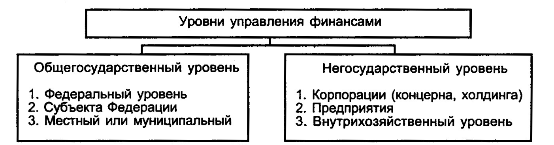

Рис. 2.1. Управление финансами

**Общегосударственный уровень управления финансами** использует, как правило, косвенные методы управления. В связи с этим государство разрабатывает юридические нормы, зако­ны, постановления и другие акты, которые устанавливают пра­вила организации финансовых связей, защищают экономичес­кие интересы общества, коллективов и отдельных граждан.

К данной группе необходимо отнести: Послание Президен­та РФ о финансовой политике, подготовке бюджетов соответ­ствующих уровней и прогноза социально-экономического раз­вития страны, Конституцию РФ, Гражданский кодекс РФ, Налоговый кодекс РФ.

**Микроэкономический уровень** (негосударственный) исполь­зует как косвенные методы управления, так и методы прямого административного воздействия на финансовую деятельность хозяйствующих субъектов.

При управлении финансами в экономике используют две концепции: монетаризм и кейнсианство.

**Монетаризм.** Денежная масса, находящаяся в обращении, определяющий фактор. Рынок должен быть свободным и нере­гулируемым, вмешательство государства в экономику ограни­чено.

Использует МВФ и ОЭС.

Рестрикционная политика монетаризма основывается на сокращении государственных расходов и увеличении налоговых ставок.

Последствия: усиление конкуренции и возможность банкротства; социальная напряженность в обществе.

**Кейнсианство.** Государственное регулирование и государст­венная поддержка проводимых преобразований.

Использует экспансионистскую финансовую политику. Цель — увеличение государственных расходов и снижение на­логов; расширение денежной массы в обращении.

Рост производства. Увеличивается покупательная способ­ность населения.

Последствия: возрастание бюджетного дефицита и инфля­ции.

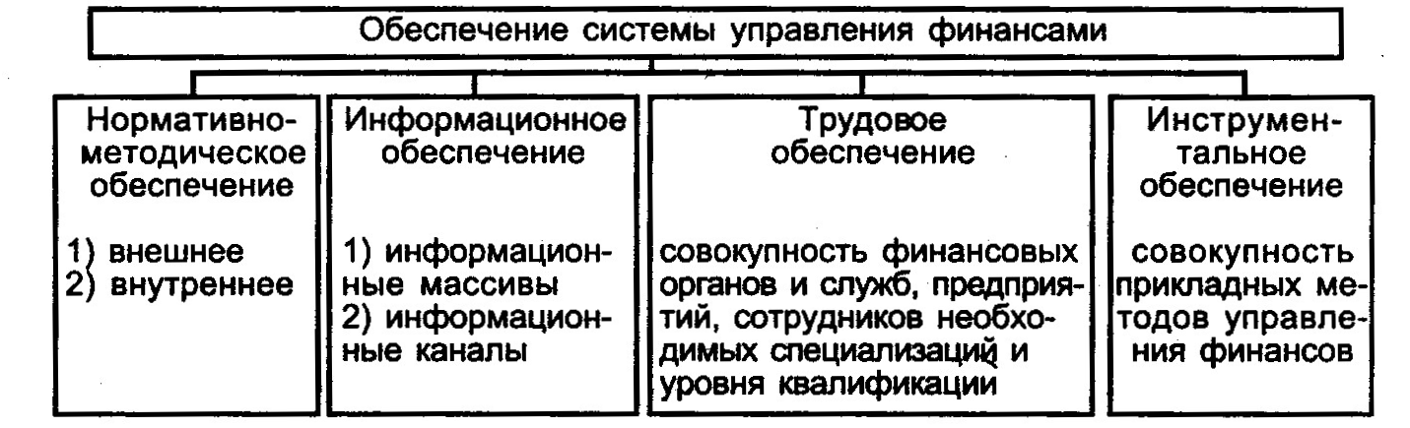

Рис 2.2. Обеспечение системы управления финансами

*Общими принципами управления финансами явля­ются:*

1. Комплексный характер финансовой политики в целом и ее элементов.
2. Сбалансированность доходов и расходов в рамках финансо­вой системы.
3. Приоритетная ориентация не на максимизацию финансо­вых показателей, а на их оптимизацию.
4. Взаимосвязь приемлемых методов управления.
5. Учет специфики переходного периода.

Под **методами управления финансами** принято понимать процедуры управления, направленные на решение укрупнен­ных задач.

*Методами управления финансами выступают:*

1. **Финансовое планирование.** Установление будущего состояния финансов, поэтапное распределение и использова­ние.
2. **Оперативное управление.** Комплекс мер, разрабатывае­мых на основе оперативного анализа финансовой ситуации при распределении финансовых ресурсов.
3. **Учет и контроль.** Совокупность мероприятий по провер­ке соответствия фактического состояния плановому или отчет­ному периоду и выявление резервов.

**Стратегическое планирование** направлено на определение общей концепции развития финансовой системы и ее укрупнен­ных параметров.

**Оперативное планирование** (текущее) направлено на определение конкретных показателей развития финансовой сис­темы на текущий период.

Рис. 2.3. Финансовое планирование.

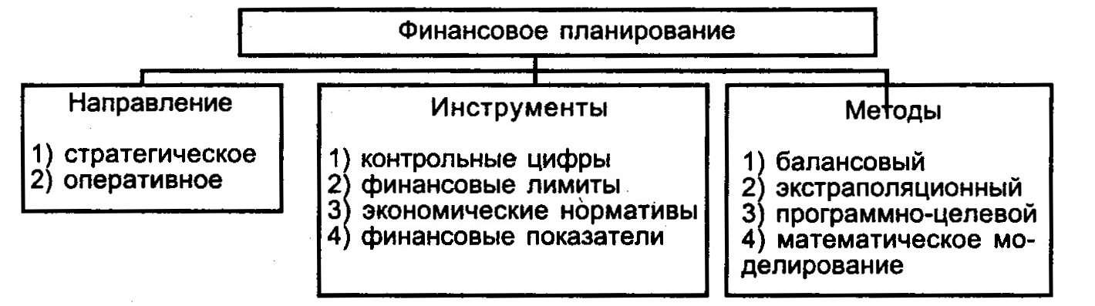

**Контрольные цифры финансового планирования** — зна­чение показателей, которые были запланированы для достиже­ния выполнения поставленной цели.

**Финансовые лимиты** — предельно допустимое значение верхней границы планируемого показателя.

**Экономические нормативы планирования** — соотношение между двумя взаимосвязанными финансовыми показателями.

**Финансовые показатели финансового планирования** — конкретные, как правило, директивные показатели качествен­ного или количественного развития.

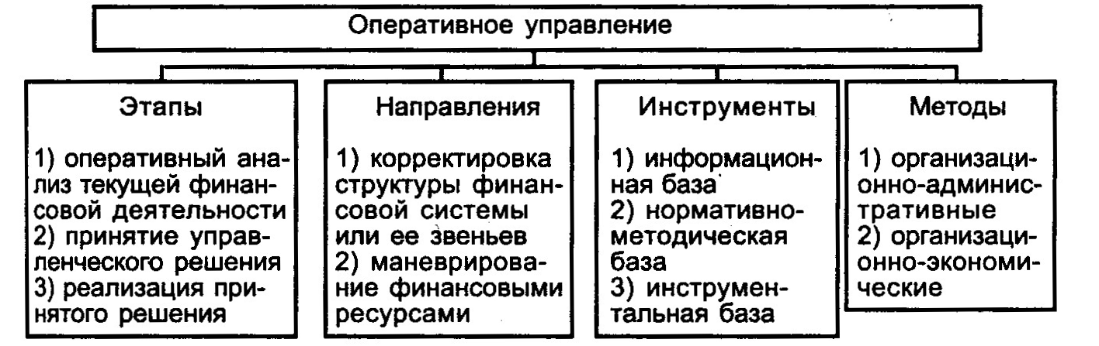

Рис. 2.4. Оперативное управление.

*Задачами финансового контроля являются:*

1. Содействие сбалансированности между потребностью в ресурсах и размерами денежных средств.
2. Обеспечение своевременности и полноты выполнения финансовых обязательств перед государственным бюджетом.
3. Выявление внутрипроизводственных резервов роста финансовых ресурсов.
4. Содействие рациональному расходованию материальных ценностей и денежных ресурсов.
5. Обеспечение соблюдения действующего законодатель­ства и нормативных актов.

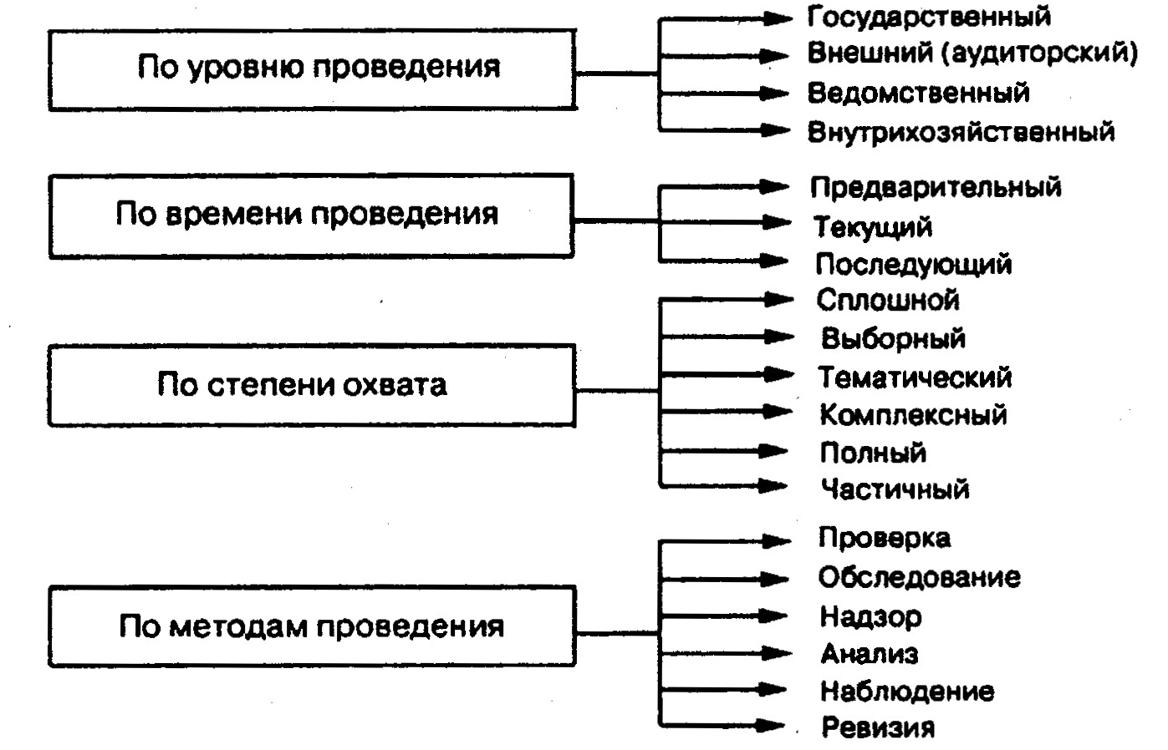

Рис. 2.5. Классификация финансового контроля.

*Субъекты финансового контроля:*

1) специализированные государственные структуры;

2) специализированные структуры, осуществляющие контроль за деятельностью субъектов;

1. хозяйствования от лица собственников;
2. банки;
3. аудиторские фирмы;

6) собственные финансовые службы субъектов хозяйствования.

*Объекты финансового контроля:*

1) наличные денежные средства и запасы на счетах;

2) финансовые показатели или другие планируемые и фактически достигнутые показатели;

3) материальные ценности.

**Предварительный контроль** проводится до проведения финансовых операций.

**Текущий контроль** проводится в момент совершения денежных сделок, финансовых операций.

**Последующий контроль** — это оценка результатов фи­нансовой деятельности.

**Проверка** проводится по отдельным вопросам финансовой деятельности для принятия решений по устранению нарушений.

**Обследование** охватывает отдельные стороны финансовой деятельности. Круг показателей более широк, чем при проверке.

**Надзор** проводится контролирующими органами за деятельностью субъектов, получивших лицензию на тот или иной вид деятельности. Проверяется соблюдение правил и нор­мативов, регламентирующих деятельность.

**Анализ финансовой деятельности** — это детальное изуче­ние периодической или годовой финансово-бухгалтерской от­четности.

**Наблюдение** (мониторинг) — постоянный контроль со сторо­ны кредитных организаций за использованием выданной ссуды.

**Ревизия** — глубокий метод финансового контроля. Это полное обследование финансовой хозяйственной деятельности субъекта. Ревизия может быть: частичная, тематическая, ком­плексная.

В России в 1991 г. была создана Аудиторская палата. С этого времени субъекты хозяйствования стали пользоваться ус­лугами аудиторов. Аудиторская проверка может быть обязатель­ной или инициативной. Все услуги аудиторских организаций платные. В соответствии с правилами аудиторской деятельности в России, утвержденными Указом Президента РФ от 23 декаб­ря 1993 г., результат аудиторской проверки оформляется в виде заключения аудитора, которое имеет юридическую силу для всех юридических и физических лиц, государственных и су­дебных органов.

Аудит делится на банковский, аудит внебюджетных, ин­вестиционных фондов и бирж, аудит страховых организаций и общий аудит. Хозяйствующие субъекты могут проводить аудит своими силами — внутрифирменный аудит.

Внешний аудит проводится сторонними организациями с целью подтверждения правильности ведения бухгалтерского учета и достоверности отчетностью.

Аудит проводят аудиторские организации, аудиторы, осу­ществляющие деятельность в качестве индивидуальных пред­принимателей.

***3. Субъекты управления госфинансами.***

**Субъектами общего управления финансами** в России яв­ляются высшие федеральные органы государственной власти Российской Федерации — Президент РФ, Федеральное Собра­ние РФ, Правительство РФ (рис. 3.1.).

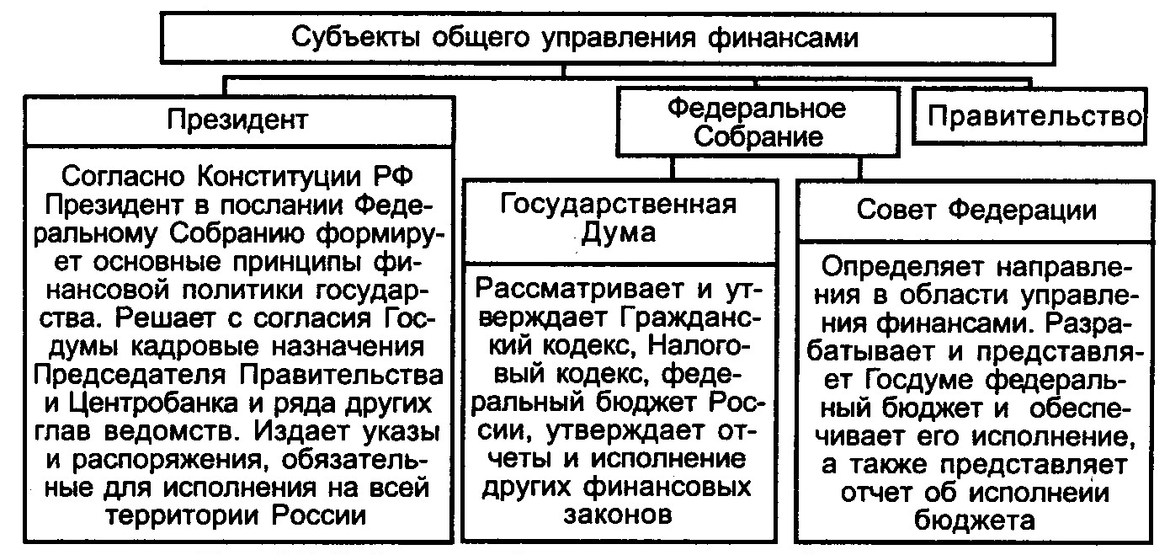

Рис 3.1. Субъекты общего управления финансами.

Субъектом оперативного управления финансами в РФ яв­ляется финансовый аппарат, представляющий собой совокуп­ность всех организационных структур, осуществляющих управ­ление финансами. При этом субъектами оперативного управле­ния финансами и кредитом в России являются: Счетная палата Федерального Собрания РФ; Министерство финансов РФ; фи­нансовые органы субъектов Федерации налоговые и таможен­ные органы; подразделения органов местного самоуправления; страховые организации; дирекции внебюджетных фондов; фи­нансовые отделы и службы министерств и ведомств, предприя­тий; банки и другие кредитные организации.

*Счетная палата Федерального Собрания РФ является* со­ставной частью Федерального Собрания. Контролирует осуще­ствление федерального бюджета Председатель Счетной пала­ты, половину ее аудиторов назначает и освобождает от должно­сти Государственная Дума, а заместителя Председателя Счет­ной палаты и другую половину состава ее аудиторов назначает Совет Федерации.

Систему специализированных органов государственного управления финансами возглавляет *Министерство финансов РФ*.

Задачи Министерства финансов РФ:

1. разработка и реализация стратегических направлений финансовой политики;
2. составление проекта и исполнение федерального бюд­жета;

3) обеспечение устойчивого состояния финансов;

4) концентрация финансовых ресурсов на приоритетных направлениях;

5) совершенствование методов бюджетного планирования.  
Функции Министерства финансов РФ:

1) участие в прогнозах функционирования экономики;

1. составление проекта федерального бюджета;
2. исполнение федерального бюджета;
3. участие в ценовой политике;
4. участие в страховой деятельности;

6) участие в работе с международными финансовыми организациями и др.

Министерство финансов РФ является федеральным орга­ном исполнительной власти, обеспечивающим проведение еди­ной государственной финансовой политики и осуществляющим общее руководство организацией финансов в стране.

В процессе выполнения своих задач и функций Министер­ство финансов РФ активно сотрудничает с Центральным бан­ком РФ и другими министерствами, имеющими отношение к формированию финансовых ресурсов страны.

*Для выполнения своих задач и функций Министерство финансов РФ имеет право:*

1. Получать от органов исполнительной власти, субъектов РФ отчеты об исполнении консолидированных бюджетов, полу­чать от них и федеральных внебюджетных фондов все необхо­димые материалы для составления проекта госбюджета.
2. Получать от предприятий, организаций, учреждений независимо от форм собственности необходимые материалы для осуществления контроля за рациональным и целевым расходо­ванием ассигнований, выделяемых из федерального бюджета.
3. Проводить ревизии и проверки финансовой деятельности бюджетных учреждений и организаций.
4. Выдавать временные ссуды из федерального бюджета на покрытие временных кассовых разрывов по бюджетам субъек тов РФ.
5. Запрещать либо приостанавливать выпуск ценных бумаг акционерными обществами и другими эмитентами, если он осуществляется с нарушением законодательства РФ.
6. Предоставлять отсрочки и рассрочки платежей по налогам в федеральный бюджет в порядке, предусмотренном законодательством РФ.
7. Получать от банков и других кредитных учреждений справки по операциям и счетам предприятий независимо от форм собственности, использующих средства федерального бюджета и государственных (внебюджетных) фондов.

8. Выступать в лице главного управления федерального казначейства официальным корреспондентом международных фи­нансово-банковских организаций по вопросам операций Прави­тельства РФ.

***4. Объекты управления госфинансами.***

**Объектами управления финансами** являются разнообраз­ные виды финансовых отношений:

1) финансовое направление деятельности государства (на соответствующем уровне) и конкретного субъекта хозяйствования;

2) установление направления финансовой политики;

3) укрупненные финансовые категории и результаты деятельности;

4) конкретные финансовые показатели;

5) органы (службы) управления финансами и непосредственно их персонал.

**Государственное регулирование** — законодательно оформленная система воздействия на финансовые процессы в социально-экономической жизни общества.

*Заключение.*

#### Управление финансами является составной частью общей системы управления социально-экономическими процессами. Оно направлено на совершенствование системы отношений, призванных нормализовать финансовые ресурсы, необходимые для социально-экономического развития общества.

*Цель управления финансами* – финансовая устойчивость и финансовая независимость, проявляющиеся в макроэкономической сбалансированности, профиците бюджета, снижении государственного долга, твердости национальной валюты, в сочетании экономических интересов государства и всех членов общества.

В управление финансами выделяются *объекты* и *субъекты* управления. Объектами выступают разнообразные виды финансовых отношений, которые образуют финансовую систему. Субъекты управления финансами – совокупность всех организационных структур, осуществляющих управление финансами – финансовый аппарат.

Управление финансами осуществляется на всех уровнях финансовой системы. Оно бывает *общегосударственным*, которое устанавливает общие принципы, правила и нормы, а также обеспечивает проведение единой финансово-бюджетной политики, налоговой, валютной и денежно-кредитной политики в Российской Федерации; и *управление финансами отдельных субъектов управления*.

В новых условиях хозяйствования и становлении рыночных отношений в России особое значение имеет *финансовый менеджмент*, призванный обеспечить эффективное управление ресурсами предприятий различных форм собственности.

*Список используемой литературы:*

1. Гражданский кодекс Российской Федерации.

2. Жуков Е.Ф. Деньги, кредит, банки: Учебник М.: ЮНИТИ, 2005.

3. Деньги, кредит, банки: Учебник / Под ред. О.Н. Лаврушина. М.: Финансы и статистика, 2006.

4. Современная экономическая энциклопедия / Сост. Г.С. Вечканов, Г.Р. Вечканова. СПб.: Лань, 2002.

5.Тренев Н.Н. Управление финансами: Учебник. М.: Фи­нансы и статистика, 2003.

1. Финансы, денежное обращение и кредит: Учебник / Под ред. В.К. Сенчагова, А.И. Apxunoea. М.: Проспект, 2003.
2. Финансы, денежное обращение, кредит: Учебник / Под ред. Г.Б. Поляка. М.: ЮНИТИ, 2003.
3. Финансы: Учеб. пособие / Под ред. М.П. Владимировой. М.: МГУП, 2004.